Lepo pozdravljeni.
Danes se boste učili o hormonih, ki poleg živčevja vplivajo na delovanje telesa. Veliko hormonov in hormonskih žlez bo za vas novih, za nekatere pa ste že slišali. Vsi poznate spolne hormone, ki vplivajo na razvoj sekundarnih spolnih znakov, poznate tudi adrenalin, ki se izloči ob naporu ali stresu. Če ste bili na tekmovanju iz sladkorne bolezni, poznate inzulin in glukagon. Sedaj pa boste s pomočjo učbenika na strani 78 in 79 spoznali še ostale.
HORMONI IN HORMONSKE ŽLEZE
- Hormoni nastajajo v hormonskih žlezah. Izločajo se v kri in z njo potujejo po vsem telesu. Zaznajo pa jih le tiste celice, ki imajo na membrani posebne beljakovine, na katere se hormoni lahko vežejo.
- S pomočjo učbenika izpolni tabelo. Spoznal-a boš, kaj vse hormoni delajo v našem telesu. Če ne najdeš imena hormona, napiši samo delovanje.
HORMONSKA ŽLEZA | HORMONI | DELOVANJE
hipofiza
jajčniki
moda
Ščitnica

Obščitnica
nadledvični žlezi
trebušna slinavka
priželjc
- Ob številke napiši imena hormonskih žlez. Številka 1 je epifiza.

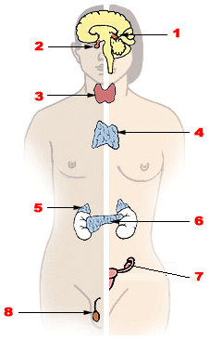
9

- Napiši tri bolezni, ki nastanejo, če hormonske žleze ne delujejo pravilno.

